ICI石井スポーツ長野店・松本店登山学校
ﾊﾞｯｸｶﾝﾄﾘｰ入門 in栂池
まずは体験してみよう！

バックカントリーの定番となる栂池高原のコースで、楽しみながら、ＢＣの基本を学んで、体験して行くツアーです。ＢＣビギナーの方、これから始めたいという方にオススメです。
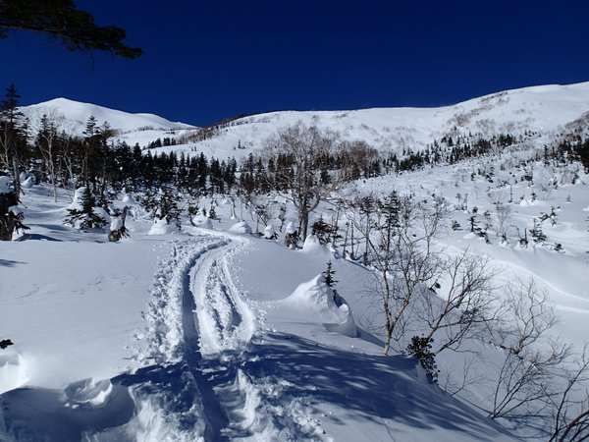
ガイドツアーならではの参考となるポイントが沢山です。

登山仲間を作りたい方、楽しく登って滑りたい方、
お一人でのご参加も大歓迎です！
是非、ご参加下さい！

日 時：2016年3月19日 (土)
＜悪天候時は中止＞
募集人員：10名 （最少催行人数 7名）

参加費：10000円 （ガイド・保険代含む）

別途現地にて各自お支払い： 栂池ﾘﾌﾄ・ｺﾞﾝﾄﾞﾗ代（片道） 1920円
（雪の状況では下山時も使用する場合がございます。）

レベル BC初級コース （ゲレンデでパラレルターン以上滑れる方）

ガイド：安倍仁さん（日本山岳ガイド協会 山岳ガイド）

集合・解散場所：栂池高原スキー場ゴンドラ山麓駅

装 備：別紙参照
・ＢＣ用スキー（板・ブーツ・シール）は、ディナフィット商品で一部レンタル可です。
（数量が限られますので、ご希望の方はお早めにお問い合わせください。）
・雪崩ビーコン も 数量限定にてレンタルあります。お問い合わせください。

【コース概要】
3/19（土）
栂池高原スキー場ゴンドラ山麓駅（8：30集合）～ゴンドラ+ロープウェイ（９：３０）
山頂駅付近で、ＢＣ基本解説後ツアー開始。 ～天狗原（１2：３０） ～ 山頂駅 15：00
～ ゴンドラ山麓駅 16：00 解散

※天候次第で変更の可能性あり。時間は目安です。

お申込み・お問合せ：ICI石井スポーツ松本店・長野店

TEL：0263-36-3039（松本店）または e-mail : matsumoto@ici-sports.com 担当：佐藤

TEL：0262-29-7739（長野店）または e-mail : nagano@ici-sports.com 担当：久根内

装備一覧

●滑走用具
・スキー（ﾃﾚﾏｰｸ可） （ツアービンディングの付いている物で、シール歩行ができるものが理想）
・スノーボードも可
（スノーボードの場合は、ハイクアップ出来るようｽﾌﾟﾘｯﾄﾎﾞｰﾄﾞ もしくは ｽﾉｰｼｭｰが必要）
・ブーツ ・スキーシール
・ストック（リングの大きい物） ・ヘルメット ・雪崩ビーコン ・プローブ ・スコップ
●行動用具等
・ザック（30ﾘｯﾄﾙ程度 スキー・スノーボードの取付できるもの） ・地図・コンパス
・テルモス ・行動食 ・ヘッドライト ・サングラス ・ゴーグル
●ウェア類
・アウター上下 ・ミドルウェア（ﾌﾘｰｽ等） ・防寒ウェア（ﾀﾞｳﾝｼﾞｬｹｯﾄ等） ・ｱﾝﾀﾞｰｳｪｱ（速乾性の物）
・グローブ（薄手と厚手） ・ソックス ・帽子（晴れの日のハイクアップ用）
●その他
・日焼け止め ・健康保険証（コピー） ・携帯電話 ・ｺﾞﾐ袋 ・常備薬
装備のご不明な点はご相談ください。

―申込み用紙― BC入門 in 栂池 | 2016/3/19  ＢＣ入門 In 栂池
契約書 私は当イベントにおいて、登山・スキーが自然を相手にしたｽﾎﾟｰﾂで、その全ての危険を予測するのは不可能である事を理解し、事故、及び傷害防止に努め、万一自然条件または自己の不注意により発生した事故については自己の責任において処理し、貴社およびスタッフ、ガイドに対し、一切の賠償責任を問わない事を誓約し参加を申込ます。  ＊私は上記及びイベント内容に同意し、申込みをいたします。  ＊保険は最低限度の保障になります。ご了承の上、申込み下さい。  名前 年齢  住所/e-mail 〒  TEL(携帯) 緊急連絡先  メンバーズカード | 私は内容に同意し、  申込みました。  名前  \10000円  領収しました  年 月 日  担当

